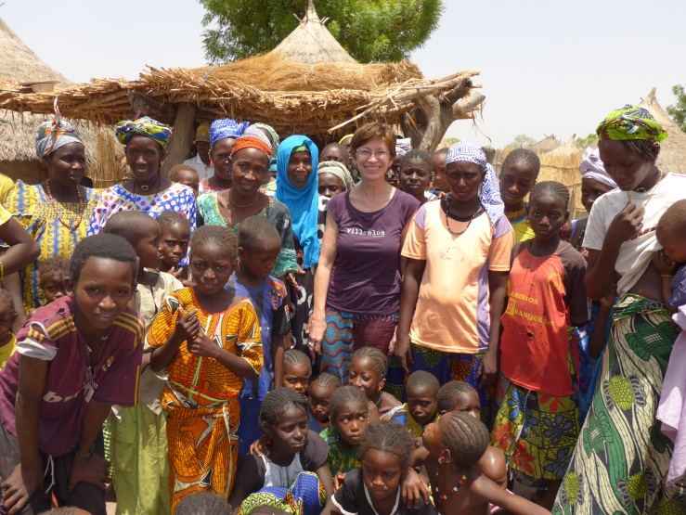

Caritas unterwegs
Bildungsreise nach Senegal
27. Januar - 10. Februar 2018

Liebe Interessierte,

Menschen zu helfen, in Würde zu leben ist der ureigene Auftrag der Caritas. In Senegal pflegt die Caritas St. Pölten seit über 20 Jahren eine partnerschaftliche Zusammenarbeit, vor allem mit lokalen Caritas-Organisationen. Die Projekte orientieren sich an den Grundbedürfnissen der Menschen, die sie selbst nur sehr schwer decken können. Sie sind jedoch keine Almosenempfänger, sondern bleiben durch ihre Eigenleistung und Eigeninitiative zur Verbesserung ihrer eigenen Lebenssituation selbst verantwortlich. Wir unterstützen sie dabei.

Senegal ist das Tor zur Sahelzone, in der die meisten Menschen hauptsächlich von der Landwirtschaft auf kargem Boden leben. Senegal gehört neben anderen Sahel-Staaten wie Mali oder Burkina Faso zu den ärmsten Ländern der Welt. Reisenden, egal ob aus Inland oder Ausland, begegnen die Menschen in Senegal sie trotz Armut mit Solidarität, Gastfreundschaft, Zuversicht und Lebensfreude.

Um das Engagement vor Ort intensiv und hautnah zu erleben, organisiert Caritas St. Pölten die nächste Bildungsreise nach Senegal Ende Jänner/Anfang Februar 2018. Richten Sie ihren Blick wo anders als gewohnt hin, erweitern Sie ihren Horizont und reisen Sie mit uns gemeinsam nach Afrika! In 15 Tagen lernen Sie das kontrastreiche Land kennen und treffen sich mit Menschen aus Stadt und Land.

Frühere ReiseteilnehmerInnen schätzen sich glücklich und staunen mit folgenden Aussagen: „Man kommt ohne Sprache ganz gut zusammen“; „Das, was ich gespürt habe, kann keiner mehr von mir nehmen“; „Die Projekte zu sehen ist aufbauend, die Menschen sind motiviert, sie ergreifen Eigeninitiative“; „Caritas öffnet neue Wege!“

Höhepunkte der Reise
- Den Alltag einer senegalesische Familie hautnah erleben und traditionelle Gerichte kosten;
- Abgelegene und sehr ursprüngliche Dörfer mit Kulturen verschiedener Völker wie Peulhs und Bassari im Osten des Landes kennen lernen, wo sich die Caritas seit Jahren engagiert (Brunnenbau, Gemüsegärten, Getreideanbau);
- Treffen mit Kleinbauern in der Region Tambacounda, welche Saatgut produzieren und dieses in „Getreidebanken“ lagern um für Zeiten der Nahrungsknappheit vorzusorgen;
- Gottesdienste, begleitet von Chor und traditionellen Instrumenten;
- Erfahren, wie die Bevölkerung in der Region Ziguinchor versalzene Böden für die Reiskultur wieder nutzbar macht;
- Sandstrand und Meeresrauschen an der Atlantikküste bei Cap Skirring;
- Besuch der vor Dakar gelegenen Insel Gorée, einst Zentrum des Sklavenhandels;

Orte, die wir besuchen
Dakar, Thies, Tambacounda, Kédougou, Salémata, Ethiolo, Oubadji, Dindéfélo, Oulampane, Ziguinchor, Enampor, Cap Skirring

Teilnehmeranzahl max. 17 Personen; Anmeldung erfolgt nach Reihenfolge

Reisekosten: EUR 2.200,00 Pauschalpreis (darin enthalten sind Flugkosten, ÜN/HP, Transporte in Senegal mit klimatisiertem Bus, Schiff und Fähre, Eintritte, Reiseorganisation und Begleitung).

Extra zu zahlen
- EZ-Zuschlag EUR 160,00 (EZ nur bedingt verfügbar)
- Getränke und sonstige Mahlzeiten
- Reiseversicherung ist individuell abzuschließen

Anmeldung
- Mittels Anmeldeformular per E-Mail bis spätestens 15.11.2017 bei Andrea Kern, andrea.kern@stpoelten.caritas.at
- Es wird erbeten den Gesamtbetrag von EUR 2.200,- nach Zusicherung Ihres Reiseplatzes zu überweisen. Bankverbindung: Raiffeisenbank St. Pölten, IBAN: AT87 3258 5000 0110 8182 Verwendungszweck: „Bildungsreise Senegal 2018, Gesamtbetrag“
- Ihre Anmeldung ist verbindlich und Ihr Platz gesichert, sobald die Zahlung eingetroffen ist
- Weitere Infos (Impfungen, Kleidung,…) sowie Reiseunterlagen erhalten Sie nach der Anmeldung bei Andrea Kern

Stornobedingungen
Stornokosten von EUR 350,00 bis 30.11.2017,
EUR 600,00 bis 31.12.2017,
danach EUR 1.200,00

Weitere Informationen zur Reise:

Andrea Kern (organisatorische Fragen)
02742-844 353
E andrea.kern@stpoelten.caritas.at

Annamaria Bokor (Reiseleitung und inhaltliche Informationen)
Länderreferentin der Caritas Österreich Diözese St. Pölten
02742 844 352
E annamaria.bokor@stpoelten.caritas.at

St. Pölten, Oktober 2017

